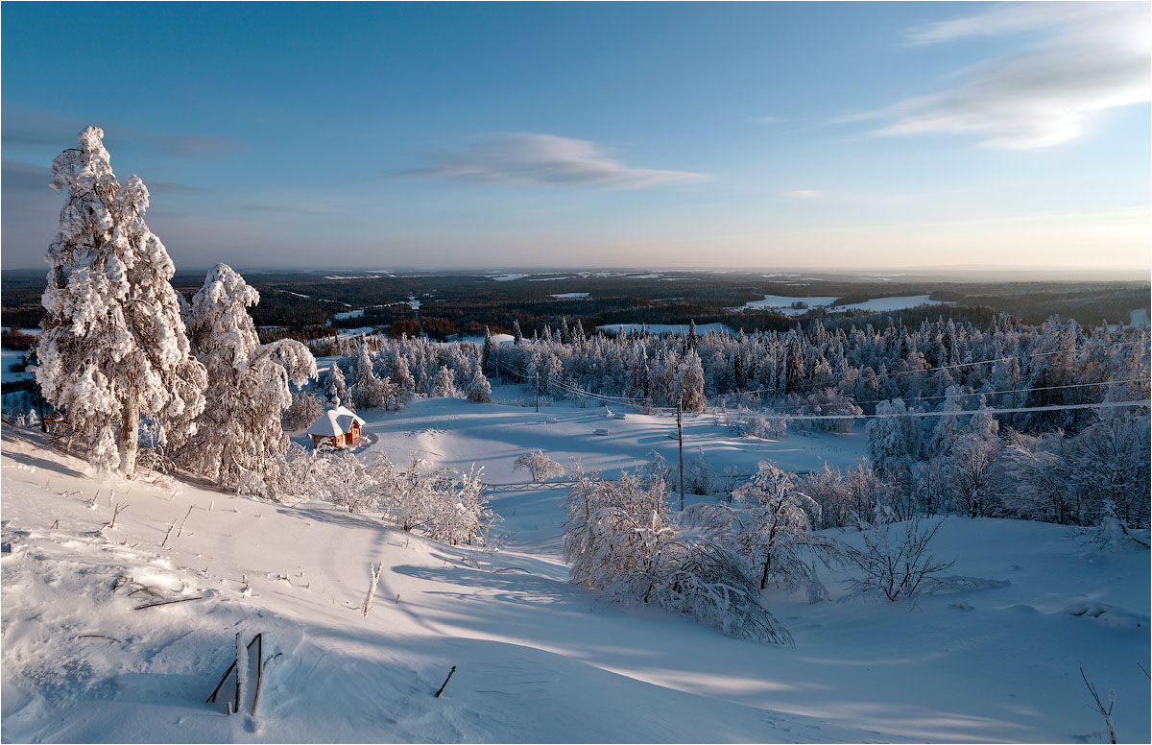

***ПЕДАГОГИЧЕСКАЯ ГАЗЕТА №2***

***ДЛЯ РОДИТЕЛЕЙ И СОТРУДНИКОВ***

***Газета для тех, кто растит и воспитывает детей.***

## «Позаботьтесь о своем экипаже».

## Взгляд психолога на самоизоляцию.

Условия самоизоляции можно сравнить с полетом в космос, где квартира — капсула космического корабля, а домочадцы — члены экипажа. Как сохранить живучесть семейного «корабля» на домашнем карантине?

Анна Юсупова, кандидат психологических наук, ведущий научный сотрудник лаборатории социальной и когнитивной психологии Института медико-биологических проблем РАН, 20 лет изучает поведение малых групп в изоляции. Это экипажи изоляционных экспериментов, на которых специализируется институт, космические экипажи и полярники.

— Космическая психология занимается вопросами изоляции человека с 60-х годов прошлого века. Опыт может сегодня помочь справиться с бытовой изоляцией, связанной с карантином, — рассказала Анна Юсупова. — Она может стать не проблемой и опасностью, а уникальной возможностью сделать то, на что в обычной ежедневной рутине не было времени и сил. Фокус внимания сейчас перемещается из внешнего мира вовнутрь — в мир семейный и индивидуальный. Но важно отнестись к домашнему карантину не как к отпуску, а как к работе в новых условиях.

Специалисты выделяют две группы стресс-факторов долговременного космического полета — соматические и психогенные.

— Соматические факторы вызываются в основном невесомостью и перегрузками при старте и спуске. В условиях домашнего карантина мы, к счастью, лишены этих особенных физиологических условий. Но психогенные стресс-факторы космонавтов нам, «пленникам» домашней изоляции, очень близки, — говорит Анна Юсупова. — Рассмотрим их по аналогии с жизнью космонавтов на станции.

**Стресс-фактор № 1. Экстремальный характер полетной ситуации**

Весь космический полет (он длится в среднем 6 месяцев) это ежесекундный риск для жизни и здоровья космонавта. В нашей ситуации экстремальность — это необычность ситуации. По сути, впервые со времен «железного занавеса» Европа оказалась закрытой для перемещений, закрытыми оказались целые города.

**Стресс-фактор № 2. Деятельность космонавта в полете**

Очень сложная, требующая владения несколькими профессиями, напряженная деятельность с очень плотным графиком. Это постоянный ремонт станции, приготовление пищи в условиях невесомости.

В бытовой самоизоляции приходится не только работать удаленно, но и параллельно заниматься хозяйством, общаться с близкими. Как справляются с мультизадачностью и автономностью космонавты? Они планируют и проявляют свободную творческую инициативу. Распределяют работы между участниками малых групп, соблюдают график работы. Это все применимо и для домашней изоляции.

**Стресс-фактор № 3. Ограничение жизненного пространства**

На языке космической психологии это называется «деформация сенсорного поля». Изоляция это в первую очередь ограничение объема личного пространства, которое из-за карантина изменилось кардинально — люди оказались запертыми в своих квартирах с детьми и домашними животными. Стресс неизбежен — общение с близкими становится слишком тесным, не всегда хочется так близко и так долго находиться рядом друг с другом. Это все может вызвать нешуточное напряжение на физиологическом уровне: повышение пульса, учащение дыхания.

**Что можно сделать?**

Во-первых, договориться с домашними о выделении каждому своего отдельного пространства, куда можно заходить по разрешению или стуку. Если в квартире совсем мало места, можно договориться о порядке одиночного пребывания в отдельной комнате. Очень важный момент. Ограничение уровня шума. Разговорчивые близкие и музыкальный фон, который мы не выбирали, тоже может пошатнуть психологическое состояние. Недаром в эксперименты по долговременной изоляции, особенно в полярные зимовки, отбирают людей неразговорчивых. Болтливость в изоляции может стать реальной проблемой. Это, по сути, еще одно посягательство на личное пространство.

Человеку в изоляции приходится столкнуться еще с одной проблемой, которая называется «сужение сенсорного поля» — отсутствие привычного потока ощущений. Человеческий мозг реагирует как на чрезмерное стимулирование, так и на его недостаток. К примеру, поменялась еда. Раньше можно было сходить в кафе, выпить кофе в пекарне, теперь основной рацион — 10 кило гречки, которая была куплена в паническом порыве.. Поэтому любая новая еда — источник радости. В условиях карантина можно заказать свежие фрукты, орехи, сухофрукты через службу доставки. В изоляции надо разбивать однообразие, еда — один из лучших способов достижения этой задачи.

Первый эффект изоляции на физическом уровне — это гиподинамия. Мы мало ходим, мало двигаемся. Если мышцы не загружены, они ослабевают — равно как и нервы, которые не получают достаточной стимуляции от движения мышц. Это может приводить к астенизации центральной нервной системы (главный признак — раздражительная слабость) даже в условиях домашнего карантина. Поэтому не пренебрегайте домашней физкультурой, рассматривайте ее как вклад не только в физическое здоровье, но и в психологическое.

В домашней изоляции мы включаем телевизор и интернет, но их содержимое с сенсорной точки зрения очень монотонно, однообразно и токсично. В результате повышается уровень тревоги. Потому что самыми тиражируемыми оказываются [слухи](https://psy.su/feed/8044/) и информация, вызывающая негативную реакцию.

**Стресс-фактор № 4. Социальная депривация**

Круг общения, как в домашней, так и в космической изоляции, с одной стороны, очень резко сужается, с другой, интенсифицируется. В идеале — на карантине мы можем больше внимания уделить своим близким, поговорить обо всем, на что раньше не хватало времени. Но это касается семей, живущих в одной квартире. А ведь есть одинокие или отдельно живущие пожилые люди, которые в условиях карантина лишены живого, личного общения, практически как космонавты. Чем мы можем [помочь своим пожилым родственникам](https://psy.su/feed/8045/)? Попросить ограничить просмотр теленовостей, порекомендовать аудиокниги, подарить голосового помощника, с кем можно будет поддерживать диалог.

Но даже самые близкие люди могут начать раздражать — не совпадают взгляды на карантин, начинаются споры, кто-то агрессивно навязывает свое мнение, в сотый раз рассказывает одну и ту же историю и т. д. Космонавты с эффектом навязанного общения борются самыми простыми способами. Контролируйте свои эмоции. Сначала думайте, потом говорите. Это банальные советы, но они очень хорошо работают. Читайте [книги](https://shop.imaton.com/catalog/rubric/literatura_po_psihologii/), ведите дневник, который сам по себе является отличным способом самоконтроля.

**Стресс-фактор № 5. Проблемы межличностного общения в экипаже**

Любая [совместная изоляция](https://psy.su/feed/8087/) ведет к обострению замалчивавшихся проблем и конфликтов. Такую изоляцию очень хорошо знают мамы в декрете — проблемы в паре достигают своего критического пика именно в этот период жизни женщины. В космических экипажах межличностная напряженность возникает чаще, чем хотелось бы. Поэтому основной принцип в изоляции — это не обострять проблемы, а смягчать их, оберегать своих партнеров по экипажу от собственных негативных эмоций. Забота о близких работает в любой изоляции, и в космической, и в наземной. В условиях домашней изоляции может проявляться так называемый «синдром жен подводников»: муж очень редко бывает дома, пара живет параллельными жизнями, и когда муж наконец, завершив карьеру, возвращается домой, выясняется, что супруги совершенно не знают друг друга. Это может быть как приятным, так и неприятным сюрпризом. Супруги, в течение многих лет встречавшиеся только после работы, вечером, перед сном, в условиях карантина могут обнаружить, что рядом чужой человек, с которым не о чем поговорить. Кстати, есть и обратная ситуация, когда в изоляции лучше всего чувствуют себя пары, которым комфортно молчать друг с другом. Так что изоляция лучший маркер для отношений.

**Стресс-фактор № 6. Нештатные ситуации, срывы в выполнении пилотной программы**

В космическом полете случаются проблемы в работе систем жизнеобеспечения, существенные сдвиги в расписании, невозможность выполнить определенные работы. Каждый космонавт знает, как много нештатных ситуаций возможны. Символично, что перед каждым полетом космонавты смотрят фильм «Белое солнце пустыни», в котором герои проживают каждую минуту как последнюю и перед смертью сохраняют достоинство и иронию. Обычный человек даже к риску для здоровья относится халатно, что уж говорить о большем. В первые дни карантина [многие устремились на пикники и прогулки](https://psy.su/feed/8079/). Игнорирование рисков для себя и для других в актуальных условиях карантина пора менять, ориентируясь на пример космонавтов, которые несут ответственность не только за других, но и за себя тоже. Вообще, идея изоляции связана с пониманием хрупкости своей и чужой жизни.

**Стресс-фактор № 7. Лимит и дефицит времени**

В космическом полете расписание каждого дня очень плотное, выбиваться из него — значит, лишать себя свободного времени. Одинаковых дней в космосе не бывает. В условиях карантина ситуация обратная. Свободного времени может оказаться слишком много. Как это ни парадоксально, безделье может вызвать состояние астенизации центральной нервной системы. Оно проявляется, например, в перепадах настроения, нарушении сна, изменении пищевых потребностей. У человека мало сил, его все раздражает. Как это предотвратить? Составьте план занятости (на день, на неделю) с чек-листом выполнения — нужно систематически занимать мозг. Занимайтесь физкультурой — телу нужна двигательная стимуляция.

**Стресс-фактор № 8. Нерациональная организация распорядка дня**

В космическом полете нарушение режима труда и отдыха ведет к снижению надежности работы, влияет как на психологическое, так и на физиологическое состояние космонавта. В ситуации домашней изоляции режим дня — основа хорошего самочувствия. Сон — не менее 8 часов (в зависимости от индивидуальной нормы). Работа — не более 8,5 часа (и не залипаем в соцсети). Еда — 3–4 раза в день. Никаких ночных бдений. И важный момент — не забывайте про выходные, несмотря на удаленную работу. Космонавты не раз говорили, что работа без выходных усиливает ощущение «дня сурка».

Многие космонавты говорят о духовном росте после долговременного полета, когда мелочи уходят на второй план. Начинаешь ценить то, что имеешь. Особенно близких людей.

**Список литературы**

<http://www.psy.su/> «Психологическая газета»: 199178, Санкт-Петербург

<https://psy.su/materialy/stati/>

[«Доктор Питер»](https://doctorpiter.ru/), **И. Фигурина**

*Выпуск газеты подготовлен*

*педагогом – психологом*

*Е. В. Ереминой*

*2021г*

